NOTAS PARA AUTOR:

- En las figuras deben incluir su referencia correspondiente, que a su vez debe incluirse también en el apartado de bibliografía.
- En la página 7, segunda columna, segundo párrafo, dice: en el texto no está definida la ecuación 1.2
- Figura 1 no corresponde a la que esta incrustada en el archivo de Word ¿Cuál es la correcta A o B?
Figura A
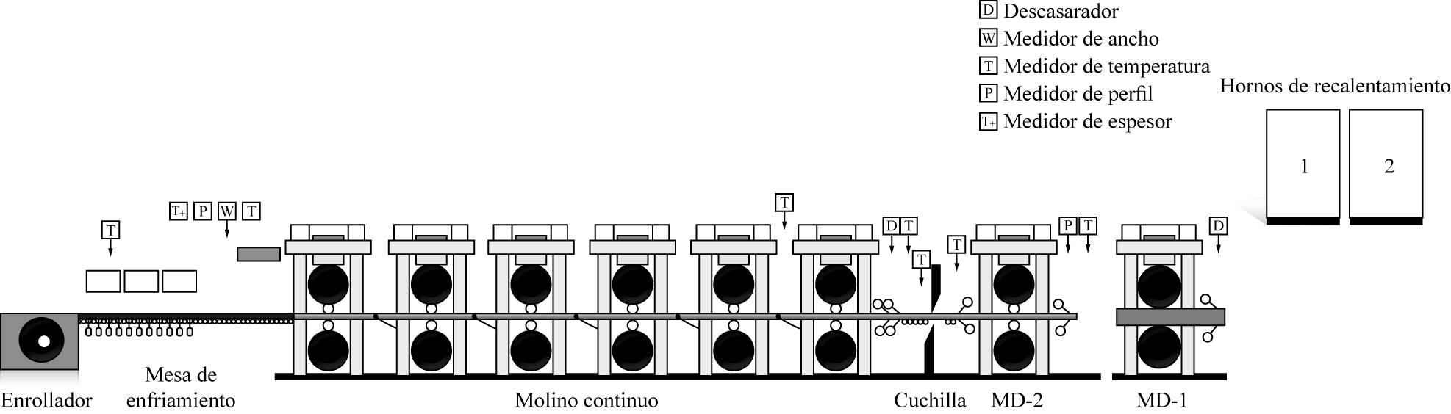

Figura B
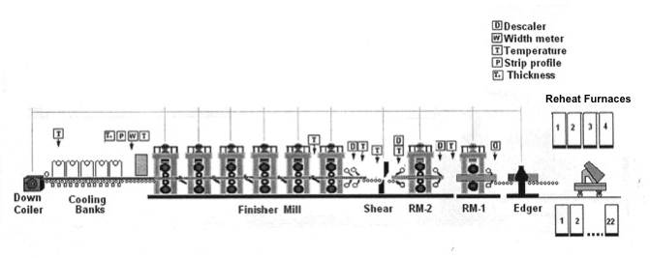

- En la figura 2 hay un símbolo que no se distingue podría indicarnos cual es.

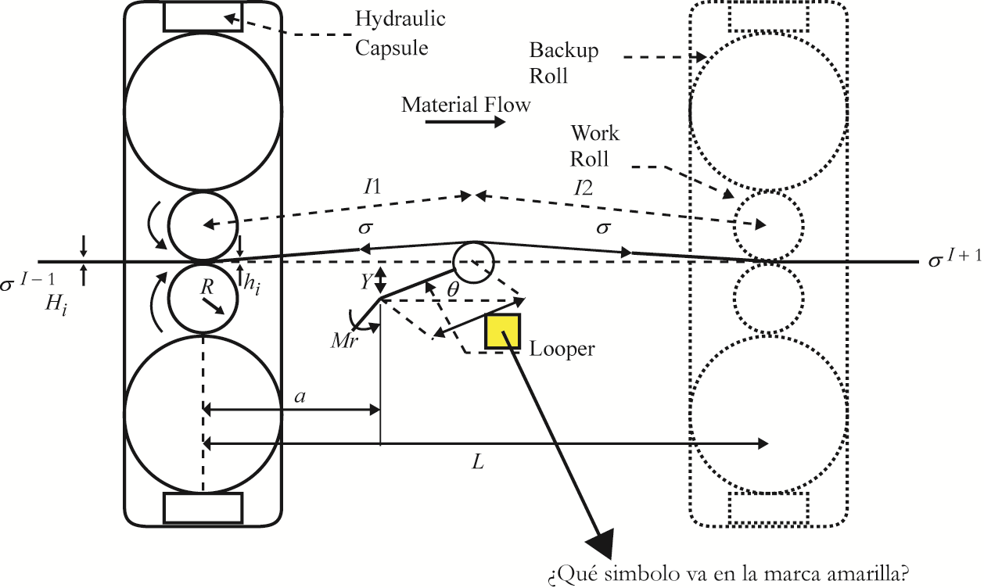
- La figura 3 tiene muy baja resolución por lo tanto no se distinguen las variables, me permití enumerarlas con rojo y en recuadros amarillos para que de ese modo me indique las variables que faltan. (Hay unas que interprete, pero no está de más revisarlas).

De lo contrario si cuenta con la imagen en alta resolución podría enviármela de nuevo y si pesa mucho podría enviármela desde https://www.wetransfer.com/ o podríamos comunicarnos vía telefónica.

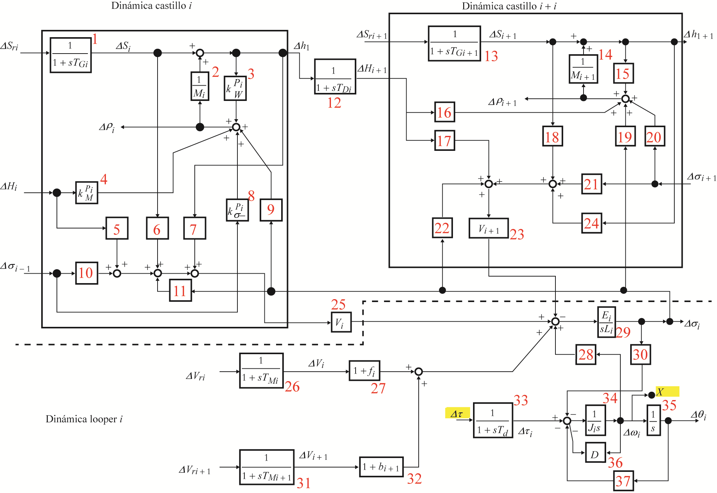

- Las gráficas 7 y 8 son iguales lo que la diferencia es el control QFT y PI ¿es necesario repetir la misma gráfica? Recomendamos homogenizar el título y que quede como una sola gráfica.

Gráfica 7. Función ⏐S_{I}(jω)⏐para θ_{i} con el control QFT Gráfica 8. Función ⏐S_{I}(jω)⏐para θ_{i} con control PI
(línea continua) especificación (línea discontinua). (línea continua) especificación (línea discontinua).
